**4.1 计算机安全性概论**

4.1.1 计算机系统的三类安全性问题

技术安全；管理安全；政策法律类

4.1.2 安全标准简介

TCSEC TDI

安全策略

1.自主存储控制

2.客体重用

3.标记

4.强制存取控制

责任

标识与鉴别

审计

保证

操作保证

生命周期保证

文档

安全特性用户指南

可信设施手册

测试文档

设计文档

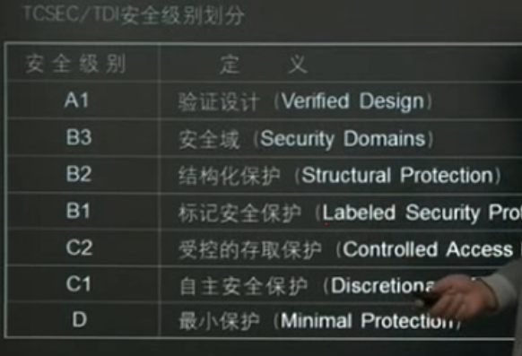

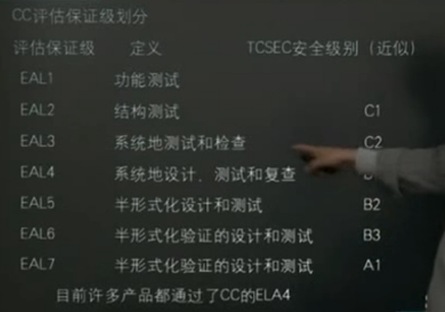

**4.2 数据库安全性控制**

**4.2.1 数据库安全性控制概述**

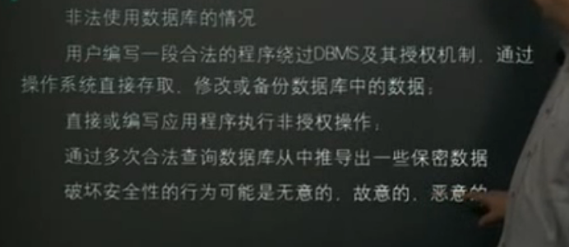

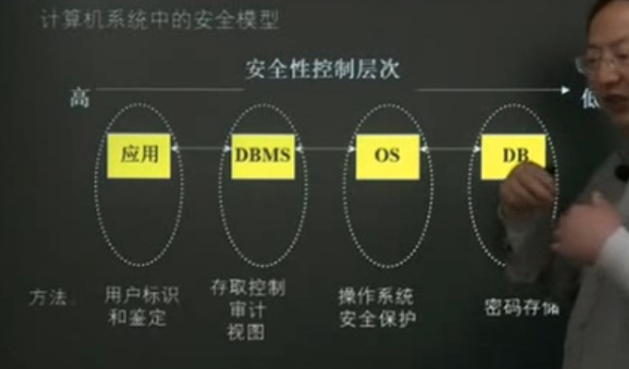

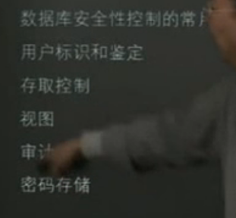

**4.2.2 用户标识与鉴别**

**4.2.3 存取控制**

自主存取控制DAC、强制存取控制MAC

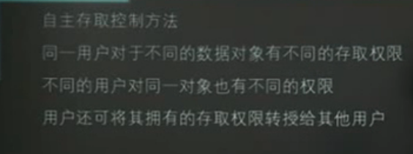

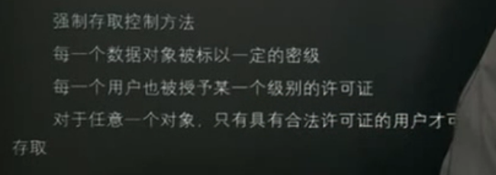

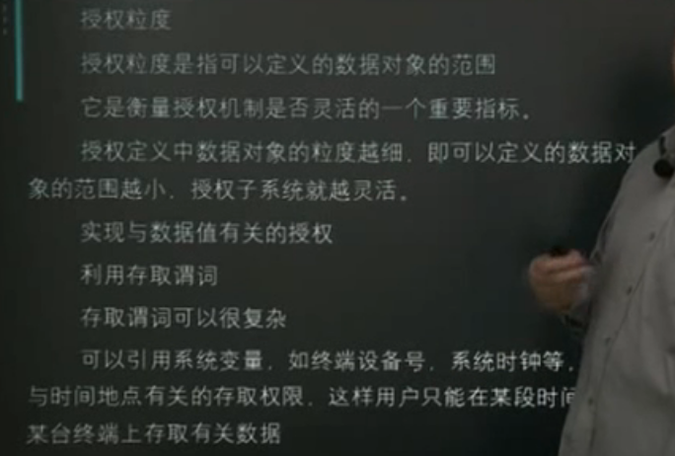

**4.2.4 授权与回收机制**

一、授权

GRANT <权限>[.<权限>]...

[ON <对象类型><对象名>]

TO <用户> [. <用户>]

[WITH GRANT OPTION]

获得权限的用户可以把权限给其他用户

二、回收权限

REVOKE <权限>[. <权限>]

[ON <对象类型> <对象名>]

FROM <用户>[.<用户>]

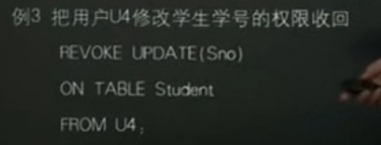

**4.2.5 数据库角色**

角色的创建

CREATE ROLE <角色名>

给角色授权

和一般授权一样

可以将一个角色授权其他的角色或用户

角色权限的收回

一样

**4.2.6 强制存取控制方法**

不是用户直接感知或控制的

主体是系统中的活动实体 敏感度标记称为许可证级别

客体是系统中的被动实体 …………………………密级

MAC机制就是通过主体和客体的lable，最终确定主体是否能存取客体

主体的lable大于等于客体的lable，主体才能读取客体

主体的lable等于客体的lable，主体才能写客体

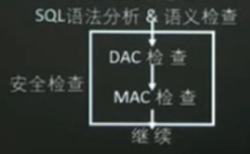

**4.3 视图机制**

**4.4 审计**

**4.5 数据加密**

**4.6 统计数据库安全性**

允许查询聚集的信息，不允许查询集合的信息

